富阳院区病区洗衣房定做晾衣架、洗衣机烘干机隔板台面
清单

注：21个病区（不包括各类监护病房，另急诊病区、公卫楼2，4楼因布局不同，仅需满足活动/固定晾衣功能即可），预留的3个楼层（3号楼16、17层；5号楼6楼）也进行改造
序号 | 图例 | 名称 | 规格 | 材质 | 数量 |  | 单位 | 单价 | 总价 | 备注
1 | 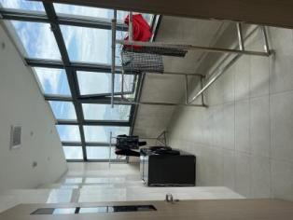 | 洗衣间单杠晾衣架、双杠晾衣架 | 双杆：长2米，高1.6米，宽60厘米；单杆：长2米，宽40厘米，高1.6米 | 双杠晾衣架：304不锈钢材质，管径32，壁厚1.5㎜，4个静音万向轮，带滴水托盘（壁厚2.0㎜，含下水打孔及管子）。 单杠晾衣架：304不锈钢材质，管径32，壁厚1.5㎜，4个静音万向轮。 | 24 |  | 组 |  |  | 按实结算
3 | 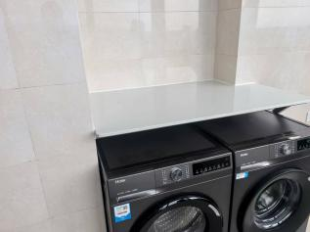“七字型”面板 | 洗衣机烘干机上部隔板 | 130CM*80CM*翻边 | 材质：人造石，不锈钢支架固定。 | 21 |  | 组 |  |  | 按实结算
合计金额

本项目按照实际交付量签单确认结算，包括但不限于运费、税费、人工费、材料费、垃圾清运费等费用，其他任何费用不再另行结算。

